Grupo 3

Matteo Lovatto

Gonzalo Varela

Veronica Ruiz

Juan Bernardo Galardo

Belén Tiayelovsky

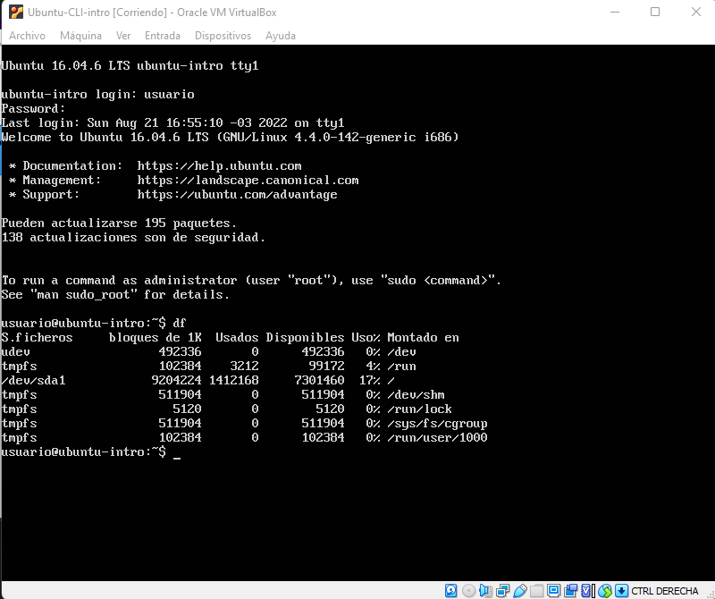En la primera captura, vemos el comando df, el cual nos muestra el espacio usado y el disponible en el disco del sistema. Para hacer esto en nuestro SO (windows) deberíamos ir a “este equipo”, hacer click derecho y seleccionar “propiedades”.

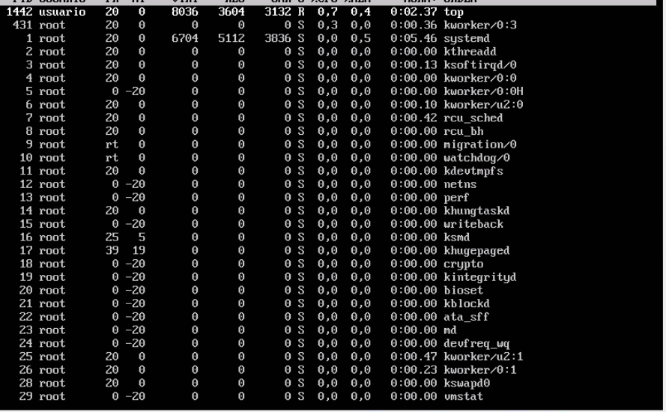En esta segunda captura, vemos el comando top, el cual nos muestra los procesos abiertos. Para hacer esto en windows deberíamos hacer click derecho en la barra de tareas y hacer click en “abrir administrador de tareas”